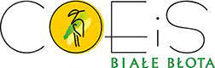

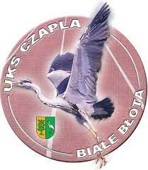

Regulamin Mistrzostw Powiatu Bydgoskiego
Festiwal Sztafet Licealiada
Białe Błota 24.09.2026 r.
I. Termin i miejsce: 24 września(czwartek) 2026 r., Białe Błota ul. Gronowa 6 (stadion Gminny) godz. 10:00.
II. Uczestnictwo:
W zawodach startują reprezentacje szkół (maksymalnie 3sztafety z 1 szkoły w każdej kategorii) oddzielnie dziewcząt i chłopców
- Jedna sztafeta składa się z 5 uczniów/uczennic (4 zaw. + 1 rez.), urodzonych w latach jak niżej,
- 1 zawodnik może brać udział tylko w jednej sztafecie!
III. Program zawodów:
- Licealiada (2007 i młodsi)
Dziewczęta
4 x 100m
4 x 400m
Chłopcy
4 x 100m,
4 x 400m
IV. Sposób przeprowadzenia zawodów:
Zawodnicy mogą startować w kolcach lekkoatletycznych. Zawody będą rozgrywane w seriach na czas. Przepisy rozgrywania konkurencji zgodnie z przepisami PZLA.
V. Zgłoszenia poprzez system SRS do dnia 21.09.2026 godz.23:55
Informacje: Zbigniew Karnas 512668035

